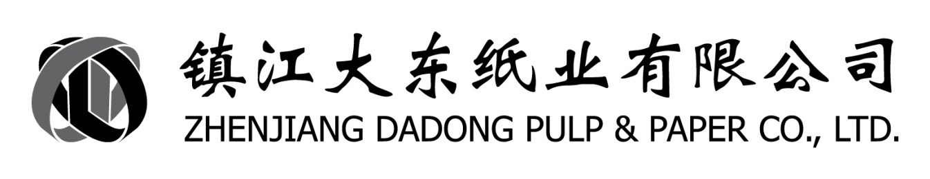
通知单

通知单位 | 研发处 |  | 接受单位 | 采购处、资材处
通知时间 | 2016.10.10 | 执行时间 | 2016.10.20 | 时 效 | 长期
主 旨 | 关于不合格纸筒芯处理的暂行规定
内 容：
关于不合格纸筒芯处理的暂行规定
为了保证公司产品质量、维护公司产品形象，现对公司采购的纸筒芯中不合格品处理作如下规定：
1、抗压强度大于等于230kg/10cm，小于250kg/10cm，该批次中的不合格品规格（如170mm、1900mm等）作扣款处理；
2、抗压强度大于等于200kg/10cm，小于230kg/10cm，该批次中的不合格品规格（如170mm、1900mm等）作退货处理；
3、抗压强度小于200kg/10cm，该批次中的所有相同型号（如3吋，6吋）全部作退货处理。

签发： 经办： 接单（签收）：

填写说明：
此单需一式两联填写，一联由签发单位留存，一联由接单单位留存。以备查核。
- 通知单位栏：填写通知单位名称；如：造纸一厂办公室；
- 接受单位栏：填写接受单位名称；如：造纸一厂完成课；
- 通知时间栏：填写通知的日期及具体时间;如:*年*月*日8：30；
- 执行时间栏：填写该通知应执行拟办的具体时间;
- 时效栏：应填写该通知有效执行期限;如:至*月*日*时止;
- 主旨栏：用简短扼要的语言描述需通知的原由;
- 内容栏：填写需通知的相关具体内容；
- 签发人：由签发通知的人签名/日期,原则上由单位主管签发；
- 接单人：通知单的签收人签名/日期。

